Θέμα 4^{ο}
Έστω ο χώρος Α του σχήματος 1. Ο χώρος έχει διαστάσεις 4 x 3 (m), ύψος 3 m, και περιβάλλεται από δύο εσωτερικούς θερμαινόμενους χώρους (Β, Γ) και δύο εξωτερικούς (Δ, Ε). Ο χώρος βρίσκεται στην περιοχή του Βόλου όπου t_{εξ} = -2 ⁰C, δηλαδή οι θερμοκρασίες των Δ, Ε είναι -2 ⁰C, ενώ η επιθυμητή εσωτερική θερμοκρασία του είναι t_{εσ} = 18 ⁰C.
Δυτικά του χώρου (προς τον εξωτερικό χώρο Δ) υπάρχει παράθυρο διαστάσεων 2 x 1 (m) με συντελεστή θερμοπερατότητας Κ_{παραθ.} = 3 kcal/m²·h·⁰C. Ο εξωτερικός τοίχος που διαχωρίζει τους χώρους Α και Δ έχει συντελεστή θερμοπερατότητας Κ_{τοιχ.} = 1,2 kcal/m²·h·⁰C.

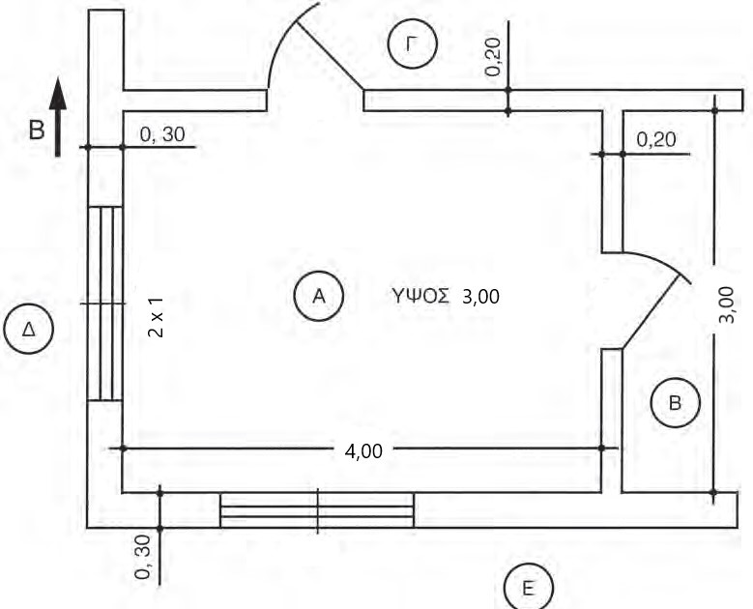
Σχήμα 1

Να υπολογίσετε:
α) τις απώλειες θερμότητας του παραθύρου Q_{παραθ.} (από τον χώρο Α στο χώρο Δ). (Μονάδες 10)
β) τις απώλειες θερμότητας του τοίχου Q_{τοιχ.} από το χώρο Α στο χώρο Δ. (Μονάδες 12)
γ) τις συνολικές θερμικές απώλειες Q_{ΑΔ} από το χώρο Α στο χώρο Δ. (Μονάδες 3)
Μονάδες 25

